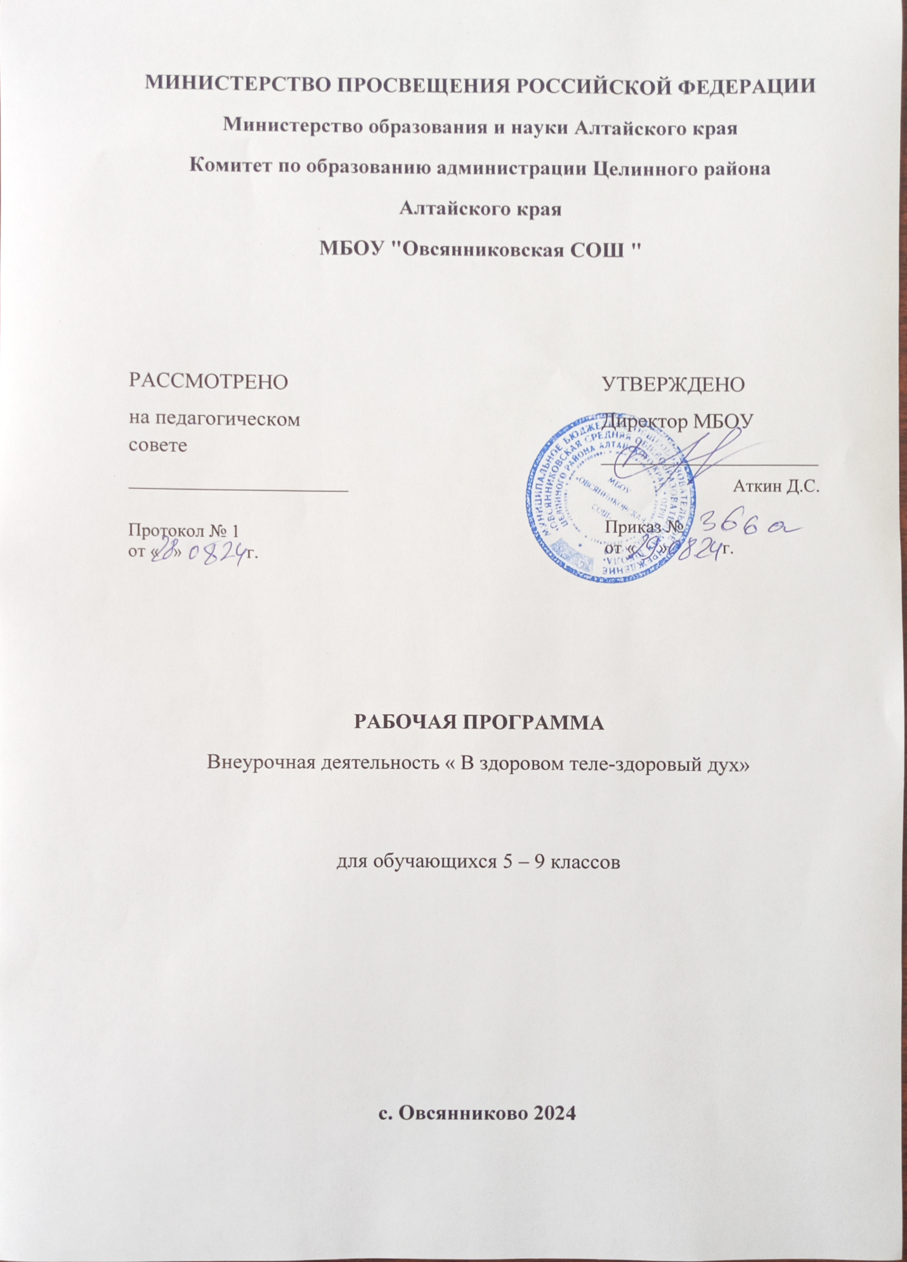

**Пояснительная записка**

Программа курса внеурочной деятельности «В здоровом теле – здоровый дух» направлена на комплексное и последовательное развитие у обучающихся умений и навыков здорового образа жизни.

В современных условиях проблема сохранения здоровья детей чрезвычайно важна и в связи с резким снижением процента здоровых детей. Может быть предложено много объяснений складывающейся ситуации. Это и неблагоприятная экологическая обстановка, и снижение уровня жизни, и нервно-психические нагрузки. Весьма существенным фактором «школьного нездоровья» является неумение самих детей быть здоровыми, незнание ими элементарных законов здоровой жизни, основных навыков сохранения здоровья. Отсутствие личных приоритетов здоровья способствует значительному распространению в детской среде и различных форм разрушительного поведения, в том числе курения, алкоголизма и наркомании.

Как никогда актуальной остается проблема сохранения и укрепления здоровья с раннего возраста. Решающая роль в ее решении отводится школе. Ей доверено воспитание нового поколения россиян. Помочь России выйти из кризиса смогут только успешные люди. Успешные – значит, понимающие свое предназначение в жизни, умеющие управлять своей судьбой, здоровые физически и нравственно (способные к самопознанию, самоопределению, самореализации, самоутверждению). Здоровый ребенок может успешно учиться, продуктивно проводить свой досуг, стать в полной мере творцом своей судьбы.

Необходимо обратить особое внимание на воспитание полезных привычек как альтернативы привычкам вредным и формирование установок на ведение здорового образа жизни, при этом, не делая акцента на сами вредные привычки. Главное – приобщить детей к здоровому образу жизни.

Программа внеурочной деятельности по спортивно-оздоровительному направлению “В здоровом теле – здоровый дух ” включает в себя знания, установки, личностные ориентиры и нормы поведения, обеспечивающие сохранение и укрепление физического и психического здоровья. Данная программа является комплексной программой по формированию культуры здоровья обучающихся, способствующая познавательному и эмоциональному развитию ребенка, достижению планируемых результатов освоения основной образовательной программы общего образования школы.

Нормативно-правовой и документальной базой программы внеурочной деятельности по формированию культуры здоровья обучающихся на ступени основного общего образования являются: Закон РФ «Об образовании»;

• Федеральный государственный образовательный стандарт основного общего

• образования; Санитарно-эпидемиологические правила и нормы СанПин 2.4.2.2821 – 10;

• Гигиенические требования к условиям реализации основной образовательной

• программы основного общего образования.

**Цель курса внеурочной деятельности:** укрепление психического и физического здоровья детей в процессе формирования личности, способной реализовать себя максимально эффективно в современном мире, творчески относящейся к возникающим проблемам, владеющей навыками саморегуляции и безопасного поведения, любящей свою Родину.

**Задачи:**

* сформировать у детей необходимые знания, умения и навыки по здоровому образу жизни;
* формировать у детей мотивационную сферу гигиенического поведения, безопасной жизни, физического воспитания; обеспечить физическое и психическое саморазвитие;

• научить использовать полученные знания в повседневной жизни;

• добиться потребности выполнения элементарных правил здоровьесбережения.

**Особенности возрастной группы детей, которым адресована программа**

Программа предназначена для обучающихся 5- 9 классов. Занятия проводятся на добровольных началах с учетом склонностей ребят, их возможностей и интересов. Оптимальная численность группы 8-12 человек.

Первостепенным результатом реализации программы внеурочной деятельности будет сознательное отношение обучающихся к собственному здоровью во всех его проявлениях.

**Планируемые результаты**

**Личностными результатами программы является формирование следующих умений.**

* Определять и высказывать под руководством учителя самые простые и общие для всех людей правила поведения при сотрудничестве (этические нормы).
* В предложенных педагогом ситуациях общения и сотрудничества, опираясь на общие для всех простые правила поведения, делать выбор, при поддержке других участников группы и педагога, как поступить.

**Метапредметными результатами является формирование следующих универсальных учебных действий (УУД)**

**Регулятивные УУД :**

* Определять и формулировать цель деятельности на занятии с помощью учителя.
* Проговаривать последовательность действий на занятии.
* Учить высказывать свое предположение (версию) на основе работы с иллюстрацией, учить работать по предложенному учителем плану.
* Средством формирования этих действий служит технология проблемного диалога на этапе изучения нового материала.
* Учиться совместно с учителем и другими учениками давать эмоциональную оценку деятельности.
* Средством формирования этих действий служит технология оценивания образовательных достижений (учебных успехов).

**Познавательные УУД** :

* Делать предварительный отбор источников информации: ориентироваться в учебнике (на развороте, в оглавлении, в словаре).
* Добывать новые знания: находить ответы на вопросы, используя учебник, свой жизненный опыт и информацию, полученную на занятии.
* Перерабатывать полученную информацию: делать выводы в результате совместной работы всех учащихся.
* Преобразовывать информацию из одной формы в другую: составлять рассказы на основе простейших моделей (предметных рисунков, схематических рисунков, схем); находить и формулировать решение задачи с помощью простейших моделей (предметных и схематических рисунков)

Средством формирования этих действий служит учебный материал и задания из различных источников, ориентированные на линии развития средствами предмета.

**Коммуникативные УУД :**

* Умение донести свою позицию до других: оформлять свою мысль в устной и письменной речи (на уровне одного предложения или небольшого текста).
* Слушать и понимать речь других.
* Средством формирования этих действий служит технология проблемного диалога (побуждающий и подводящий диалог).
* Совместно договариваться о правилах общения и поведения в школе и следовать им. Учиться выполнять различные роли в группе (лидера, исполнителя, критика).

Средством формирования этих действий служит организация работы в парах и малых группах

**Оздоровительные результаты программы внеурочной деятельности**

Осознание обучающимися необходимости заботы о своем здоровье и выработки форм поведения, которые помогут избежать опасности для жизни и здоровья, а значит, произойдет уменьшение пропусков по причине болезни и произойдет увеличение численности обучающихся, посещающих спортивные секции и спортивно- оздоровительные кружки.

Основные принципы реализации программы – научная обоснованность, доступность, учет возрастных особенностей школьников, практическая целесообразность, субъектность, деятельностный и личностный подходы, преемственность. Занятия внеурочной деятельности проводятся один раз в неделю по 1 часу ( всего 34 часа). Программа предусматривает проведение занятий, работу детей в группах, парах, индивидуальная работа, работа с привлечением родителей.

Деятельность предусматривает поиск необходимой недостающей информации в энциклопедиях, справочниках, книгах, на электронных носителях, в Интернете, СМИ и т.д. Источником нужной информации могут быть взрослые: представители различных профессий, родители, увлеченные люди, а также другие дети.

**Содержание программы:**

**Гигиена и здоровье**

1. Вводное занятие.

Цели и задачи кружка. Знакомство с планом работы. Ознакомление с учебной программой предстоящего выбор в зависимости от погоды, назначения, индивидуальных особенностей.

1. Активный и пассивный отдых,
2. Сон как эффективный отдых. Как правильно засыпать, во сколько. На чем спать.
3. Стресс - что это такое. Как с ним бороться. Чем он плох.

**Вредные привычки .**

1. Невидимые враги человек . Курение.
2. Невидимые враги человека .Алкоголь.
3. Я выбираю здоровье.

.**Питание и здоровье**

1. Представление об основных пищевых веществах, значение витаминов для организма человека, полезные пищевые продукты.
2. Процесс пищеварения, основные правила рационального питания.
3. Обработка пищевых продуктов. Изучаются правила хорошего тона, теория закрепляется практикой, формируется положительный настрой. Закрепляются здоровые принципы питания.

**Если хочешь быть здоров .**

1. Беседа о закаливании, обтирании и обливании, о виде микробов.
2. Знакомство с признаками здорового и закаленного человека.

**Безопасное поведение.**

1. Как правильно вести себя, на дороге, в лесу.
2. Как вести себя с незнакомыми людьми.

**Первая помощь.**

1. Как помочь пострадавшим от ранения, отравления, обморожениях.

**Здоровье и спорт .**

1. Влияние спорта на здоровье человека

2.« Волшебная страна - Здоровье».

3.Спортивная эстафета.

4.«Самые ловкие и смелые».

5. Где чистота, там здоровье!

6.Подвижные и народные игры

7.Формирование навыка правильной осанки. Акробатические упражнения.

8.Мое здоровье – в моих руках!

9.Беседа о видах спорта

10.Веселые старты

11.Упражнения на равновесие. Акробатические упражнения.

12. Спортивное мероприятие « А ну-как мальчики!»

13.Спортивное мероприятие « А ну-как девочки!»

14.Мое здоровье – в моих руках!

15.Здоровый ребенок-здоровый ученик

16.Игры на свежем воздухе

17.Мини-футбол

**Форма и режим занятий:**

• групповая работа;

• экскурсии;

• беседы, викторины;

• коллективные творческие дела;

• трудовые дела.

**Формы контроля:**

1.Наблюдение

2.Тестирование

3.Беседа

4.Проектная деятельность

Теоретические и практические занятия способствуют развитию устной коммуникативной и речевой компетенции учащихся, умениям:

•вести устный диалог на заданную тему;

•участвовать в обсуждении исследуемого объекта или собранного материала;

•участвовать в работе конференций, чтений

**Тематическое планирование курса**

**« В здоровом теле – здоровый дух»**

|  |  |  |  |  |
| --- | --- | --- | --- | --- |
| **№** | **Тема** | **Кол-во часов.** | **Примечание** | |
|  | **Гигиена и здоровье** | **4ч** |  | |
| 1 | Вводное занятие | 1 |  | |
| 2 | Активный и пассивный отдых. | 1 |  | |
| 3 | Сон лучшее лекарство | 1 |  | |
| 4 | Борьба со стрессом | 1 |  | |
|  | **Вредные привычки** | **3ч** | |  |
| 5 | Невидимые враги человека. Курение. | 1 |  | |
| 6 | Невидимые враги человека. Алкоголь. | 1 |  | |
| **7** | Я выбираю здоровье. | 1 |  | |
|  | **Питание и здоровье** | **3 ч** |  | |
| 8 | Здоровая пища для всей семьи | 1 |  | |
| 9 | Как следует питаться | 1 |  | |
| 10 | Значение витаминов для организма человека | 1 |  | |
|  | **Если хочешь быть здоров** | **2ч** |  | |
| 11 | Закаливание. | 1 |  | |
| 12 | Гиподинамия - что это такое? | 1 |  | |
|  | **Безопасное поведение** | **3ч** |  | |
| 13 | Безопасное поведение на дороге, в лесу | 1 |  | |
| 14 | Безопасное поведение в криминогенной обстановке | 1 |  | |
| 15 | Как вести себя с незнакомыми людьми. | 1 |  | |
|  | **Первая помощь** | **1ч** |  | |
| 16 | Первая помощь при отравлениях, обморожениях, ранениях. | 1 |  | |
|  | **Здоровье и спорт** | **18ч** |  | |
| 17 | Влияние спорта на здоровье человека | 1 |  | |
| 18 | « Волшебная страна - Здоровье». | 1 |  | |
| 19 | Спортивная эстафета. | 1 |  | |
| 20 | «Самые ловкие и смелые». | 1 |  | |
| 21 | Где чистота, там здоровье! | 1 |  | |
| 22 | Подвижные и народные игры | 1 |  | |
| 23 | Формирование навыка правильной осанки. Акробатические упражнения | 1 |  | |
| 24 | Мое здоровье - в моих руках! | 1 |  | |
| 25 | Беседа о видах спорта | 1 |  | |
| 26 | Веселые старты | 1 |  | |
| 27 | Упражнения на равновесие. Акробатические упражнения. | 1 |  | |
| 28 | Спортивное мероприятие «А ну-ка, мальчики» | 1 |  | |
| 29 | Спортивное мероприятие «А ну-ка, девочки» | 1 |  | |
| 30 | Мое здоровье- в моих руках! | 1 |  | |
| 31 | Здоровый ребенок - здоровый ученик | 1 |  | |
| 32 | Игры на свежем воздухе | 1 |  | |
| 33 | Мини-футбол | 1 |  | |
| 34 | Мини-футбол | 1 |  | |

**Материально-техническое обеспечение**

1. Гимнастические коврики

2 . Мячи разного диаметра и веса

3. Скакалки

4. Гимнастические палки

5. Гантели

6. Кубики

7. Кегли

**Лист внесения изменений.**

|  |  |  |  |
| --- | --- | --- | --- |
| Дата внесения изменений | Содержание | Реквизиты документа  (дата, № приказа) | Подпись лица, внёсшего запись |
|  |  |  |  |
|  |  |  |  |
|  |  |  |  |
|  |  |  |  |
|  |  |  |  |
|  |  |  |  |
|  |  |  |  |
|  |  |  |  |
|  |  |  |  |
|  |  |  |  |
|  |  |  |  |
|  |  |  |  |
|  |  |  |  |
|  |  |  |  |
|  |  |  |  |
|  |  |  |  |
|  |  |  |  |
|  |  |  |  |
|  |  |  |  |
|  |  |  |  |
|  |  |  |  |
|  |  |  |  |
|  |  |  |  |
|  |  |  |  |